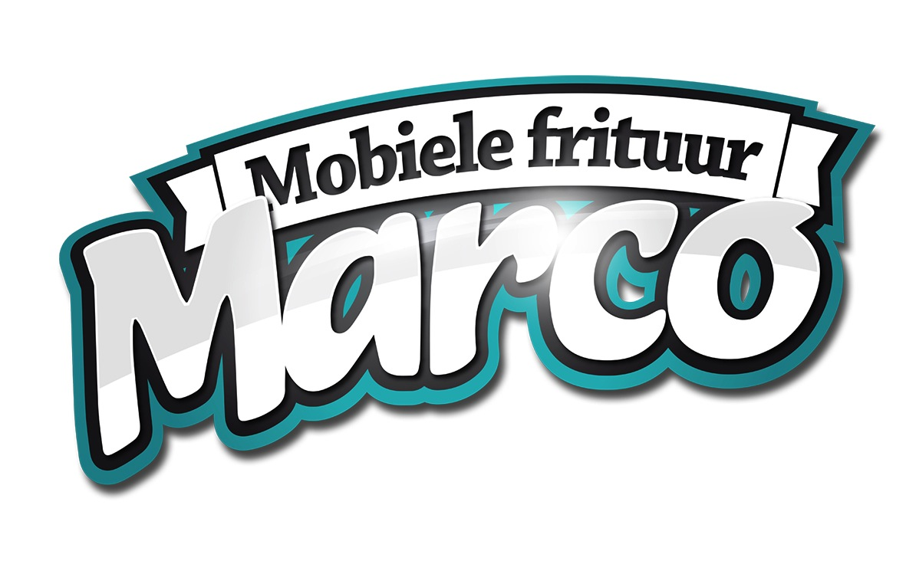

Huurovereenkomst
koelwagen
Mobiele frituur / koelwagenverhuur Marco Locatie stalling wagens
Dorpsstraat 40 Heikesveld 20 /7
3930 Hamont-Achel 3910 neerpelt (st H Lille)
Gsm: 0032 (0) 478 634 180
Btw: 0672.862.769 www.frituurmarco.be
Iban: BE57 7350 4559 4735 frituurmarco@telenet.be
Bic: KREDBEBB

1. Prijzen.

- Weekendprijs: € 115,00 (vr, za, zo)
- Huurprijs midweek: € 95,00 (ma, di, wo, do)
- Dag verhuur: € 70,00 (24h)
- Extra dag: € 20,00
- Extra feestdag/weekend dag: € 35,00
- Levering tot 10 km € 20,00
- Levering verder dan 10 km € +0,85/km
- Poetsen € 30,00
- Waarborg € 250,00

2. Algemene opmerkingen / voorwaarden.
- Vraag vrijblijvend een offerte voor huur op lange termijn.
- Voor feestdagen in de week gelden andere condities.
- Alle prijzen zijn exclusief 21% Btw .
- Alle prijzen zijn exclusief transportkosten.
- Alle prijzen zijn exclusief verzekeringen.
- Het poetsen van de wagen dient te gebeuren door de klant, is dit niet of niet goed gedaan
houden wij de kost hiervan af van de borg.
- De koelwagen dient te worden terugbezorgd in dezelfde staat als bij aanvang van de huur.
- Bij afhalen van een wagen dient het trekkend voertuig in orde te zijn met de verzekering
en indien hierom gevraagd wordt dient de klant dit te kunnen bewijzen.
- Schade aan de wagen en/of verlies van sleutels, neus slot en/of verlengkabel wordt altijd in
rekening gebracht van de klant.
- Bij levering of afhalen dient de huurder altijd op het afgesproken tijdstip aanwezig te zijn.
- Indien wij op de klant moeten wachten wordt er een wacht vergoeding van
€ 10,00 per 10 minuten aangerekend.
- Er dient altijd op voorhand afgerekend te worden, zowel de huursom als de waarborg.
- Bij ophalen of terug brengen wordt de wagen samen met de klant nagekeken.

3. Waarborg

De klant dient een waarborg te betalen van € 250,00 de waarborg dient betaald te worden bij het in ontvangst nemen van de koelwagen. Bij niet betaling van de waarborg heeft de verhuurder het recht het contract te verbreken en alle hiertoe gemaakte kosten aan te rekenen aan de klant.
De waarborg wordt teruggegeven bij terugkomst van de koelwagen mits deze geen beschadigingen of ernstige vervuiling heeft opgelopen en alle toebehoren er nog bij zijn.

4. Risico’s

Ten einde problemen te voorkomen dient de klant onmiddellijk nadat hij de koelwagen in ontvangst heeft genomen deze te controleren indien er gebreken zijn of andere klachten, dient de klant deze onmiddellijk telefonisch te melden aan de verhuurder.
De klant blijft te alle tijden aansprakelijk voor alle beschadigingen van de gehuurde goederen.
Herstellingen door schade opgelopen binnen de huurperiode zijn op kosten van de klant,
ook het transport voortkomend door de herstelling.
De klant verbindt zich er toe de koelwagen te vergoeden aan een bedrag van € 4500,00 .
Alle kosten vanwege diefstal, vermissing e.d. tijdens de huur periode zijn voor rekening van de huurder.

5. Specificaties
- Koelinstallatie 230V
- Bruto afmetingen: 2.3m hoog, 2.6m lang en 1.7m breed
- Binnen hoogte: 1.80m hoog netto
- inhoud 8 m³
- Enkele as 750kg, ongeremd
- Netto laadvermogen op de rijbaan: 250kg
- 60mm geïsoleerde wanden, plafond en vloer
- Temperatuur 2 tot 4°C
- Automatische binnenverlichting
- Verlengkabel
- Afsluitbare deur met sleutel
- Neus slot met sleutel

6. Betaling

De betaling geschiedt contant bij ophalen of levering van de koelwagen aan de verhuurder.
Als de wagen te laat teruggebracht wordt, of er is niemand aanwezig bij het ophalen wordt
de kost hiervan en eventueel de extra dag/dagen in rekening gebracht.
7. Onze troeven:
Flexibiliteit: Wij brengen en halen onze wagens op het moment en locatie dat u het beste schikt.
Aantrekkelijke prijzen: wij verhuren aan een van de meest aantrekkelijke prijzen op de markt. Voor het huren op lange termijn gelden interessante kortingen.
Prachtige wagens: Onze wagens worden goed onderhouden, ook door onze klanten! Na elke huurperiode wordt elke wagen grondig gereinigd voor deze naar de volgende klant vertrekt.

8. Huur details
Leveren / Afhalen
Naam huurder: ………………………………………………………………………………………..
Adres: …………………………………………………………………………………………………
…………………………………………………………………………………………………………
Telefoon contact persoon: …………………………………………………………………………….
Huur periode: van . . - . . - . . tot . . - . . - . . Dagen: ……………….T/M………………...
Tijd afhaal/levering…………………………. Tijd terugbrengen/halen………………………………
Basis bedrag € ………..

Extra dag € ………..

Levering € ………..

Poetsen € ………..

Btw € ………..

Totaal € ………..

Waarborg € 250,00 Voldaan Ja / nee

Het is niet toegestaan de koelwagen aan derden te verhuren!

Frituur Marco BVBA BTW: BE 0672.862.769
Dorpsstraat 40 IBAN : BE57 7350 4559 4735
3930 Hamont-Achel BIC : KREDBEBB
info@frituurmarco.be GSM: 0478/634 180

